实验室“安全自查打卡”和“特殊时间段备案登记”模块操作说明

1. **功能系统介绍**

1.自查打卡系统：

（1）实验人员每天通过电脑端或手机端均可提交实验室自查情况；

（2）课题组、学院、实设处可以按照权限范围筛选、查看、导出；

（3）若晚上10点10分，课题组仍无人自查打卡，企业微信会发提示给实验室安全负责人。

2.特殊时间段备案登记系统：

（1）实验人员在电脑或手机端均可申请；

（2）申请提交后，实验室安全负责人须审批（可收到企业微信的待办通知），点击待办通知可直接审批操作。

3.学院、学校相关人员可以筛选、查看详情。

**二、操作步骤**

**1.安全自查打卡系统：**

**电脑端口：第一步：**选择“检查整改”→“实验室日常检查”→“新增”

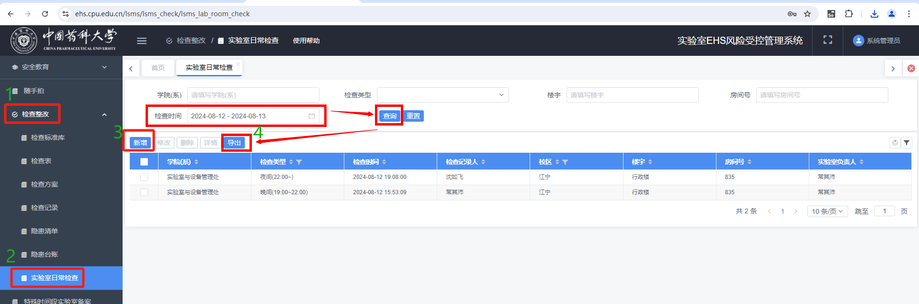

**第二步：**查找并选择实验室房间号→“检查类型”中选择相关时间段（**必须完成“夜间(22:00~)或当日实验结束”的日常检查**）→完成日常检查项目并勾选→“保存”。**注意：检查项需要全部勾选，否则会提示办理过夜实验备案登记。**

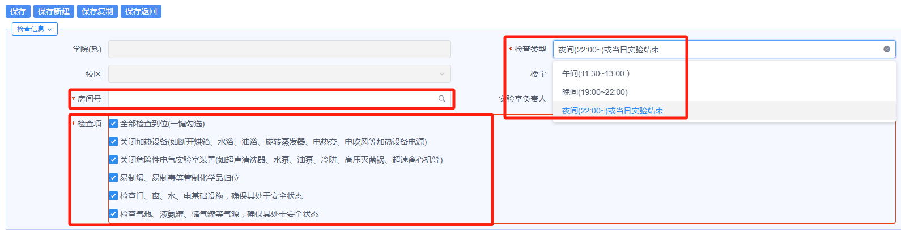

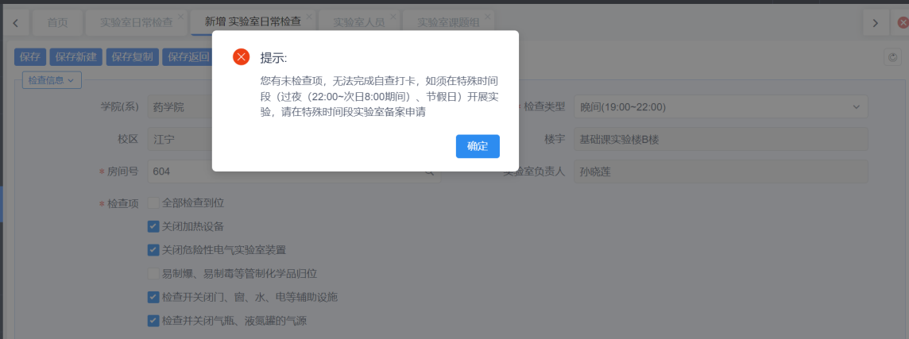

**微信小程序端口:**

第一步：选择“掌上实验室”→“自查打卡”

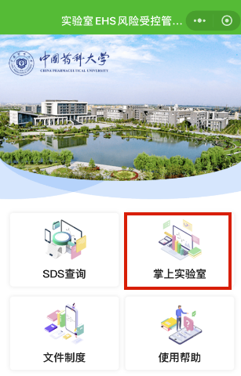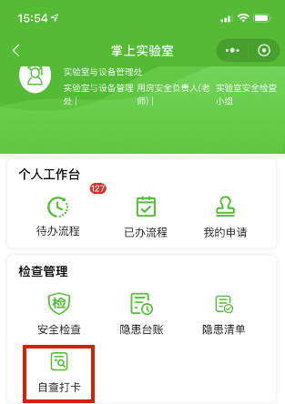

第二步：点击“添加”→查找并选择实验室房间号→“检查类型”中选择相关时间段（**必须完成“夜间(22:00~)或当日实验结束”的日常检查**）→完成日常检查项目并勾选→点击“提交”。

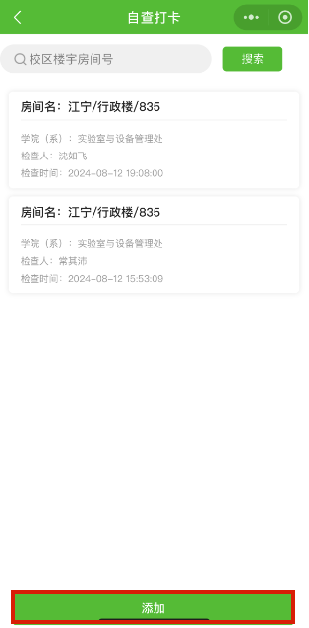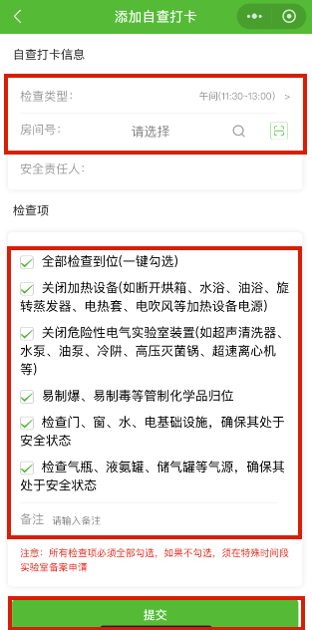

**2.特殊时间段实验备案登记**

**电脑端：**

第一步：选择“特殊时间段实验室备案”→“新增”

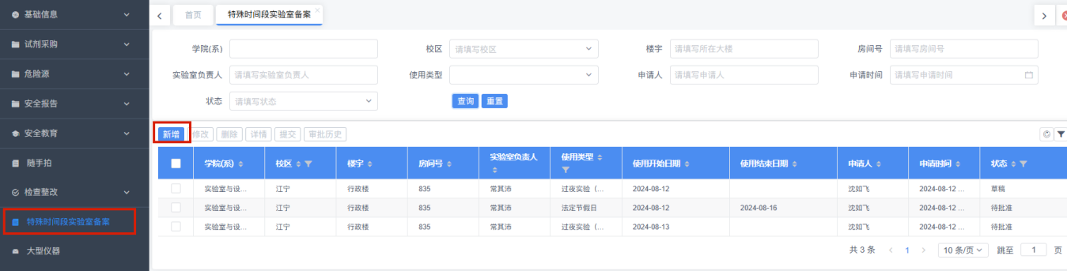

第二步：查找并选择实验室房间号→“使用类型”中选择相关时间段（法定节假日、过夜实验、高危实验或其他）→选择“使用开始日期”（法定节假日、高危实验和其他时间段实验还须选择使用结束日期）→选择“参加实验人员”→“实验内容”（可选择文字描述或上传实验计划等照片）→“实验涉及重要危险源”（危险化学品、加热温度、气瓶须选择子目录中危险源）→选择“实验类型”→选择“安全措施”（选择其他安全措施，还须上传相关安全措施照片）→“保存”。

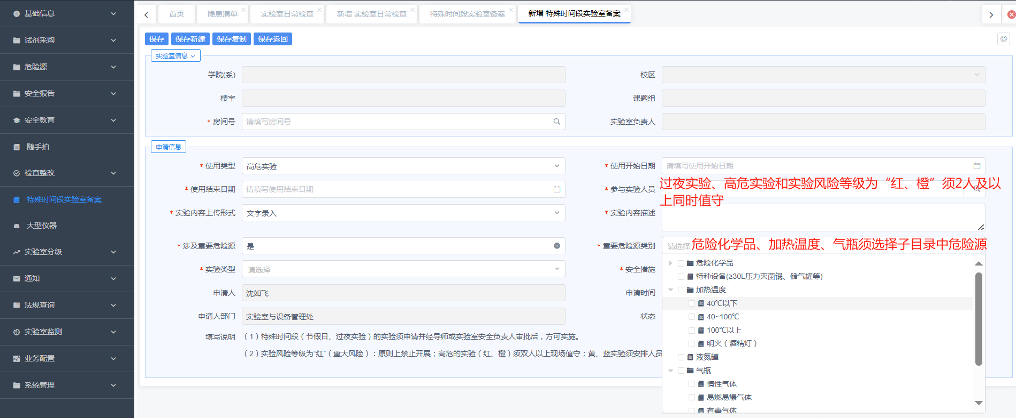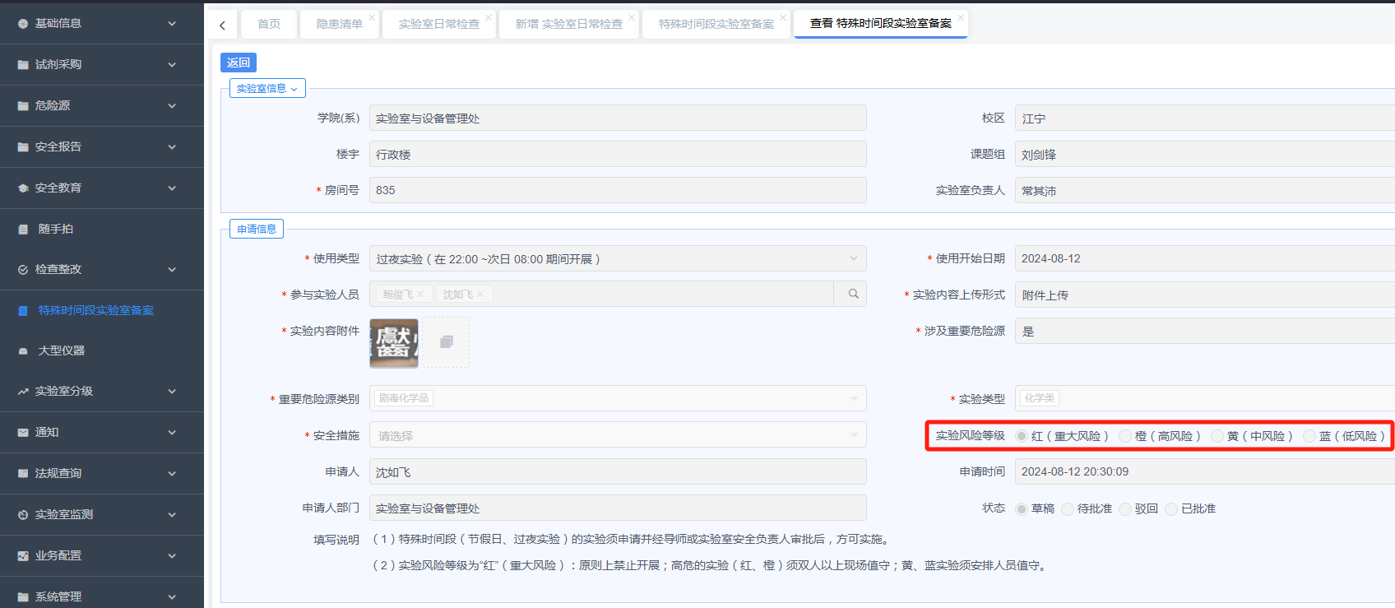

第三步：选择刚刚保存的实验申请→“提交”→选择审批人（实验室负责人）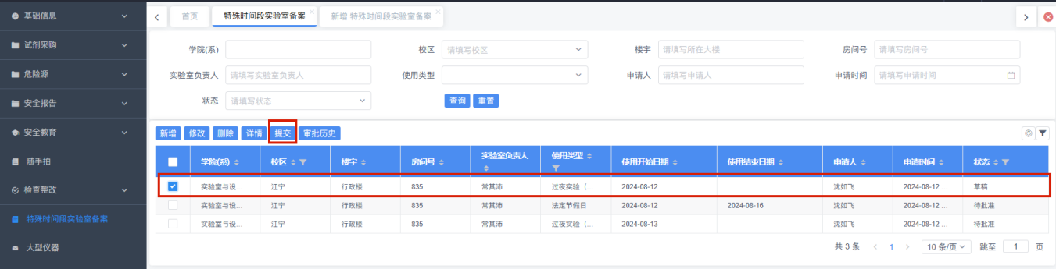

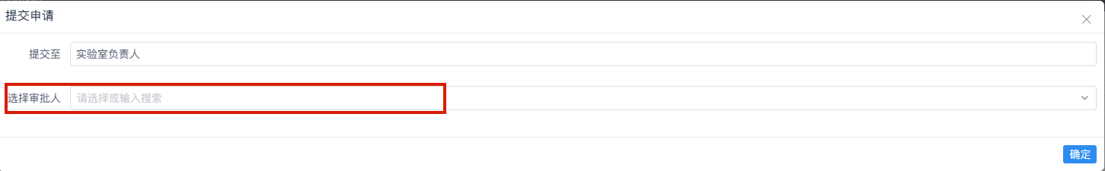

第四步 实验室负责人审批

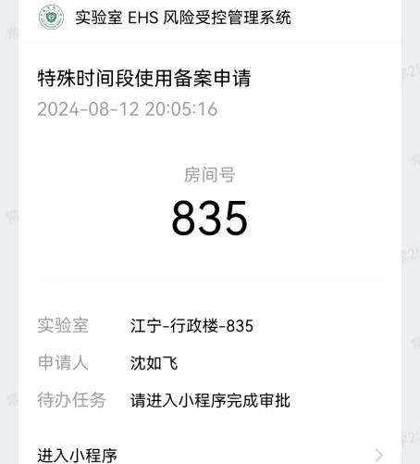

**微信小程序端口：**

**第一步：**选择“掌上实验室”→“特殊时间段实验室备案”→“申请”

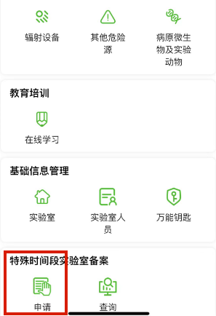

**第二步：**查找并选择实验室房间号→“使用类型”中选择相关时间段（法定节假日、过夜实验、高危实验或其他）→选择“使用开始日期”（法定节假日、高危实验和其他时间段实验还须选择使用结束日期）→选择“参加实验人员”→“实验内容”（可选择文字描述或上传实验计划等照片）→“实验涉及重要危险源”（危险化学品、加热温度、气瓶须选择子目录中危险源）→选择“实验类型”→选择“安全措施”（选择其他安全措施，还须上传相关安全措施照片）→“保存”。

